



Sommario

Scopo del documento 2

Requisiti funzionali 2

Accesso alla piattaforma 2

Gestione dei corsi (lato docente) 3

Creazione di un corso 4

Visualizzazione di un corso e dei suoi contenuti 5

Caricamento di una risorsa in un corso 5

Eliminazione dei contenuti di un corso 5

Eliminazione di un corso 5

Visualizzazione di un elenco di corsi 5

Modifica attributi dei contenuti di un corso 5

Creazione di un’esercitazione 6

Svolgimento di un’esercitazione 7

Valutazione risposta ad un’esercitazione 8

Usufruizione (non credo sia una parola) e visualizzazione dei corsi (lato studente) 9

Visualizzazione delle statistiche associate alle esercitazioni (lato docente e studente) 9

Svolgimento simulazioni d’esame 10

Requisiti non funzionali 11

Analisi di contesto 13

Utenti e sistemi esterni 13

Utente anonimo 13

Studente 13

Docente 13

Wolfram API 13

Unitn API 13

MongoDB API 13

Diagramma di contesto 14

# Scopo del documento

Lo scopo del presente documento è riportare le specifiche dei requisiti di sistema (funzionali e non funzionali) del progetto Solve.it, come elencati dal relativo documento di progetto. I requisiti verranno espressi in linguaggio naturale, mediante l’uso dei diagrammi in linguaggio UML appropriati (per quanto riguarda i requisiti funzionali) e mediante tabelle strutturate (per quanto riguarda i requisiti non funzionali). Dopo la specifica dei requisiti verrà dettagliata l’analisi del contesto in cui opera il sistema Solve.it. Infine, come da definizione nel diagramma di contesto, verrà descritto l’elenco delle componenti che costituiranno l’implementazione del progetto.

# Requisiti funzionali

Di seguito è fornita la specifica dei requisiti funzionali del progetto Solve.it come da definizione nel documento di progetto e con l’utilizzo del linguaggio naturale e l’ausilio di diagrammi per la modellazione di use case in linguaggio UML.

## Accesso alla piattaforma

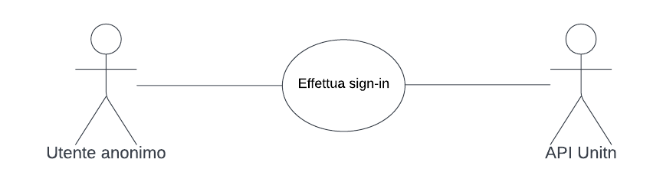

TITOLO: Accesso alla piattaforma

RIASSUNTO: Questo use case descrive la procedura di accesso alla piattaforma Solve.it da parte di un utente

DESCRIZIONE:

* Reindirizzamento alla piattaforma di accesso dell’università di Trento
* Attesa della terminazione della procedura di accesso tramite API Unitn [exception 1]
* Se la procedura di accesso è andata a buon fine viene determinato dai dati ricevuti in risposta dalle API Unitn il ruolo dell’utente che ha appena effettuato il sign in [exception 2]
* Una volta determinato il ruolo e l’indirizzo di posta elettronica dell’utente si caricano dal back-end dell’applicazione i dati della sua pagina front-end e si segnala all’utente (ora studente o docente) la conferma di sign in [exception 3] [extension 1]

EXCEPTIONS:

* [exception 1] se il risultato della procedura di accesso fornito dalle API Unitn corrisponde ad un accesso non valido, questo viene segnalato all’utente anonimo e la procedura di accesso termina fino ad un successivo tentativo dell’utente
* [exception 2] se l’utente che ha effettuato il sign in non ha un ruolo valido rispetto a quelli previsti per la piattaforma Solve.it (ossia non è né uno studente né un docente dell’ateneo) viene terminata la procedura di sign in e segnalato all’utente anonimo che con le date credenziali non può effettuare l’accesso
* [exception 3] se il docente o lo studente che hanno appena svolto il sign in non erano ancora registrati tra gli utenti della piattaforma vengono registrati in automatico al lato back-end dell’applicazione

EXTENSIONS:

* [extension 1] se il docente o lo studente che hanno effettuato l’accesso alla piattaforma sono utenti appena registrati (come da [exception 3]) viene associato a loro un profilo vuoto, ossia senza azioni pregresse svolte (ad esempio iscrizioni a corsi, creazione di corsi, consegne di esercitazioni, ecc.). Inoltre viene mostrato all’utente un messaggio di benvenuto alla piattaforma con un cenno alle principali funzionalità (in maniera condizionale al fatto che l’utente sia un docente o uno studente)

Qui sarebbe utile un diagramma appropriato (tipo state machine) per descrivere il processo complessivo di sign in

## Gestione dei corsi (lato docente)

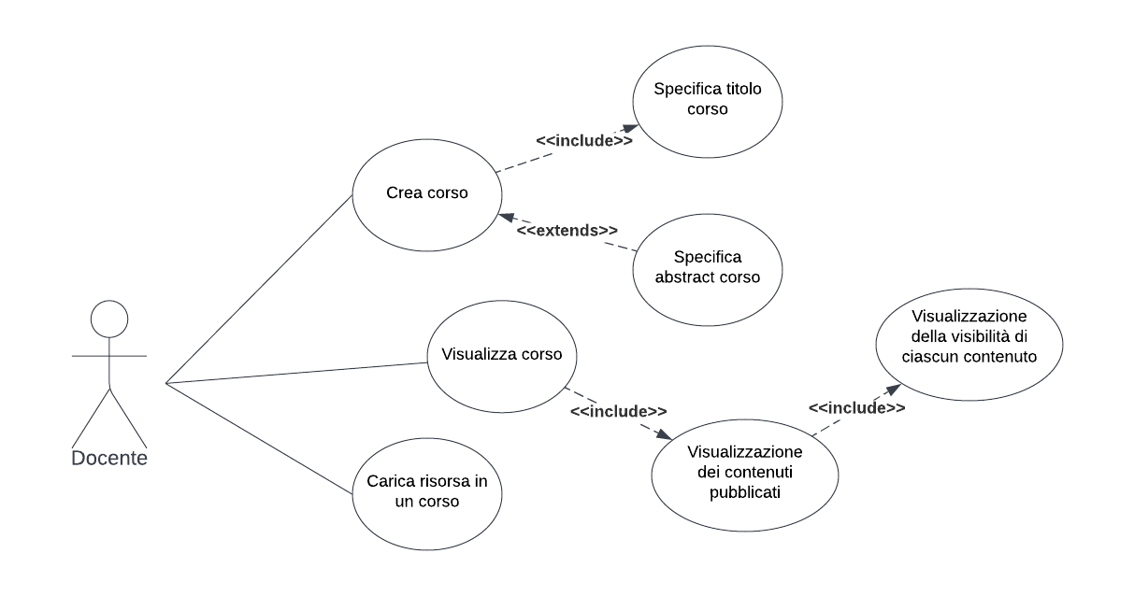

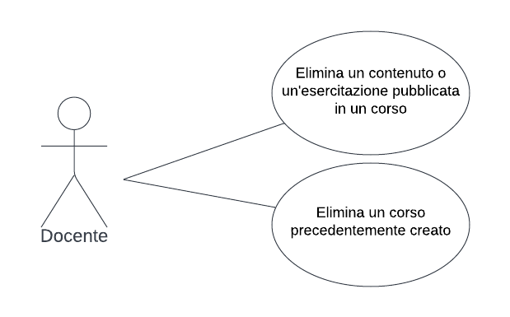

### Creazione di un corso

TITOLO: creazione di un corso

RIASSUNTO: Questo use case descrive come avviene la creazione di un corso da parte di un docente

DESCRIZIONE:

* Specifica del titolo del corso [exception 1]
* Specifica dell’abstract del corso [exception 2]

EXCEPTIONS:

* [exception 1] fin tanto che il docente non specifica un titolo per il corso in creazione oppure il titolo del corso specificato non è univoco tra i corsi del docente (un corso è identificato dalla coppia (nome del corso, docente)) la conferma di creazione del corso non è concessa
* [exception 2] se il docente non fornisce un testo per l’abstract del corso (ossia lascia il relativo campo testuale vuoto) al corso non è associato alcun abstract

### Visualizzazione di un corso e dei suoi contenuti

### Caricamento di una risorsa in un corso

### Eliminazione dei contenuti di un corso

### Eliminazione di un corso

## Visualizzazione di un elenco di corsi

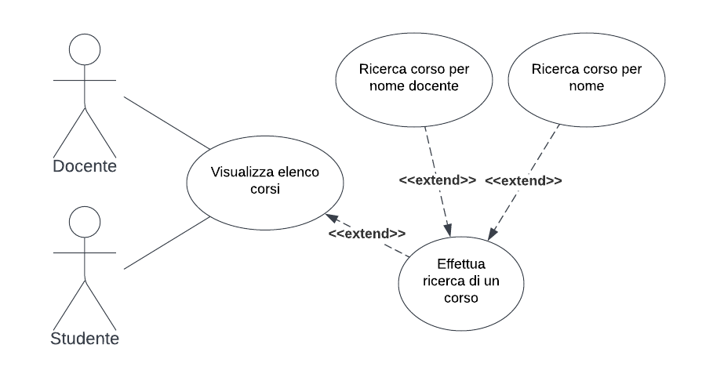

## Modifica attributi dei contenuti di un corso

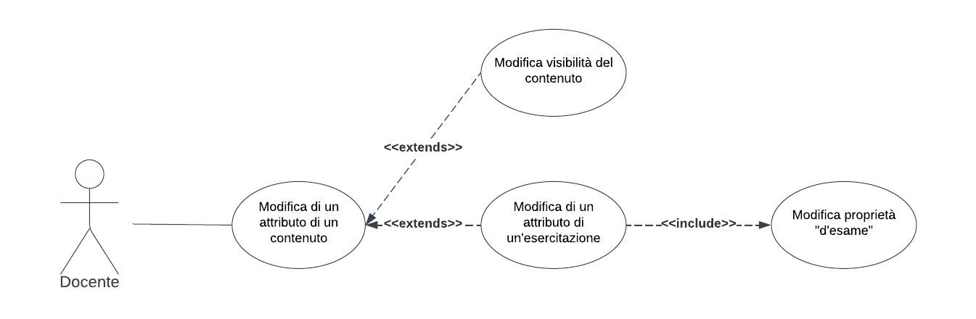

TITOLO: creazione di un’esercitazione

RIASSUNTO: Questo use case descrive come avviene la creazione di un'esercitazione da parte di un docente

DESCRIZIONE:

* Specifica del testo dell’esercitazione, ossia il docente carica un file o esplicita in un campo di testo apposito il testo della consegna dell’esercitazione

EXCEPTIONS:

* [exception 1]: lo studente può leggere il testo della risposta solo in un momento successivo alla data di pubblicazione dell’esercitazione
* [exception 2]: lo studente può fornire la risposta solo in un momento successivo alla data di pubblicazione e precedente alla data di scadenza dell’esercitazione

[exception 3]: lo studente può prendere visione della spiegazione della risposta solo in un momento successivo alla data di scadenza dell’esercitazione

## Creazione di un’esercitazione

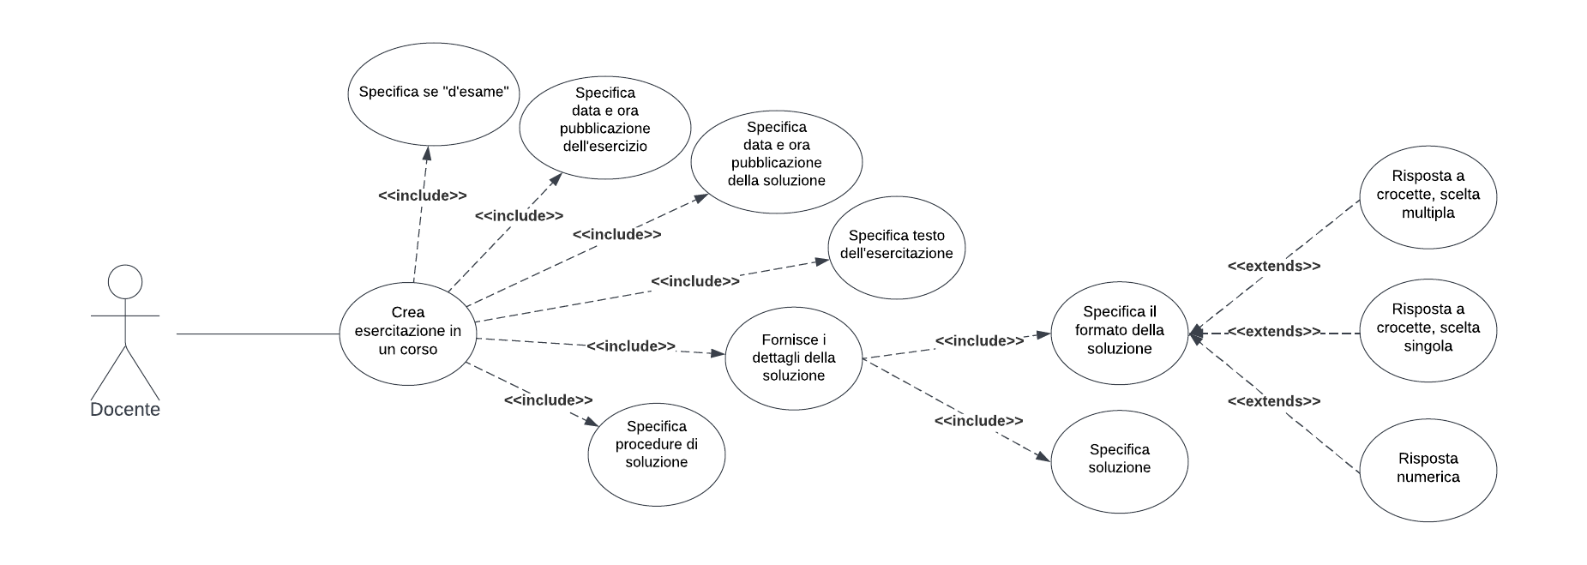

TITOLO: creazione di un’esercitazione

RIASSUNTO: Questo use case descrive come avviene la creazione di un'esercitazione da parte di un docente

DESCRIZIONE:

* Specifica del testo dell’esercitazione, ossia il docente carica un file o esplicita in un campo di testo apposito il testo della consegna dell’esercitazione

EXCEPTIONS:

* [exception 1]: lo studente può leggere il testo della risposta solo in un momento successivo alla data di pubblicazione dell’esercitazione
* [exception 2]: lo studente può fornire la risposta solo in un momento successivo alla data di pubblicazione e precedente alla data di scadenza dell’esercitazione
* [exception 3]: lo studente può prendere visione della spiegazione della risposta solo in un momento successivo alla data di scadenza dell’esercitazione

Titolo: Creazione di un’esercitazione in un corso

RIASSUNTO: Questo use case descrive come un docente crea un esercitazione all’interno di un corso

Descrizione:

* Il docente seleziona la voce “crea esercitazione”
* L’applicazione mostra al docente un apposita interfaccia per la creazione di un’esercitazione
* Il docente specifica nei relativi campi le date di pubblicazione dell’esercitazione e della soluzione [exception 1]
* Il docente marca l’esercitazione come “d’esame” se lo ritiene opportuno [extension 1]
* Il docente fornisce il testo dell’esercitazione [extension 2]
* Il docente sceglie da un apposito elenco il formato della risposta (true false, espressione o numerica) (i formati non sono questi)
* Il docente inserisce la spiegazione della soluzione [extension 3]

EXCEPTIONS:

* [exception 1] Le date devono essere successive a quelle di creazione dell’esercitazione

EXTENSIONS:

* [extension 1] L’attributo che specifica se l’esercitazione è “d’esame” è modificabile anche dopo la creazione dell’esercitazione.
* [extension 2] Il testo per l’esercitazione può essere sia scritto in un textbox che fornito come file.
* [extension 3] Il testo della soluzione può essere sia scritto in un textbox che fornito come file.

## Svolgimento di un’esercitazione

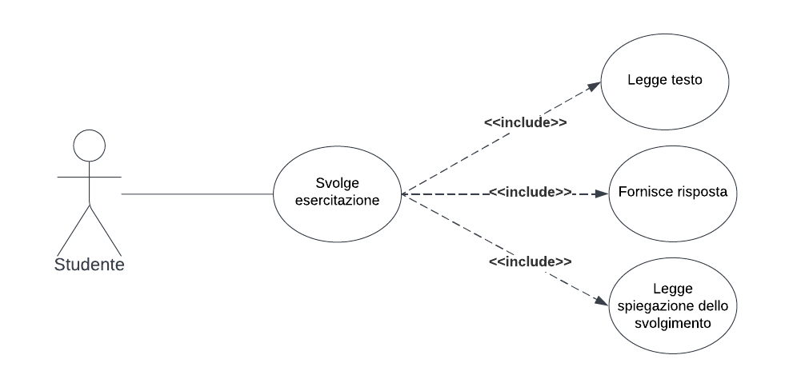

TITOLO: svolgimento di un’esercitazione

RIASSUNTO: Questo use case descrive come avviene lo svolgimento di un'esercitazione da parte di uno studente.

DESCRIZIONE:

* Lettura del testo dell’esercizio [exception 1]
* Specifica della risposta dell’esercizio [exception 2]
* Lettura della spiegazione dello svolgimento dell’esercizio [exception 3]

EXCEPTIONS:

* [exception 1]: lo studente può leggere il testo della risposta solo in un momento successivo alla data di pubblicazione dell’esercitazione
* [exception 2]: lo studente può fornire la risposta solo in un momento successivo alla data di pubblicazione e precedente alla data di scadenza dell’esercitazione
* [exception 3]: lo studente può prendere visione della spiegazione della risposta solo in un momento successivo alla data di scadenza dell’esercitazione

## Valutazione risposta ad un’esercitazione

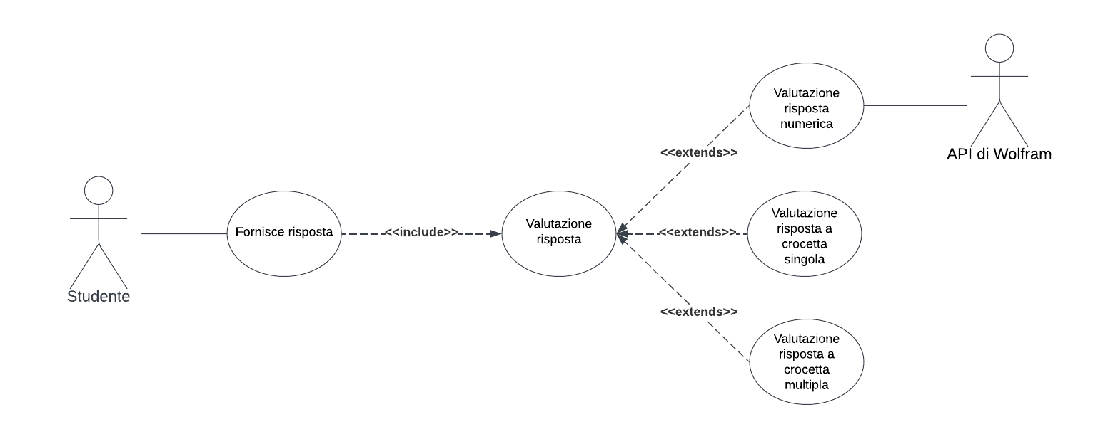

TITOLO: valutazione di una risposta

RIASSUNTO: Questo use case descrive come viene valutata una risposta di uno studente ad un’esercitazione

DESCRIZIONE:

* Lo studente invia la risposta [exception 1]
* Se lo studente ha inserito una risposta valida, questa viene valutata ed il risultato viene mostrato allo studente

EXCEPTIONS:

* [exception 1]: lo studente può inviare la risposta solo se ha inserito una risposta valida; ovvero se ha selezionato almeno una crocetta nel caso di una risposta a crocette, oppure se il campo della risposta numerica è non vuoto

## Usufruizione e visualizzazione dei corsi lato studente

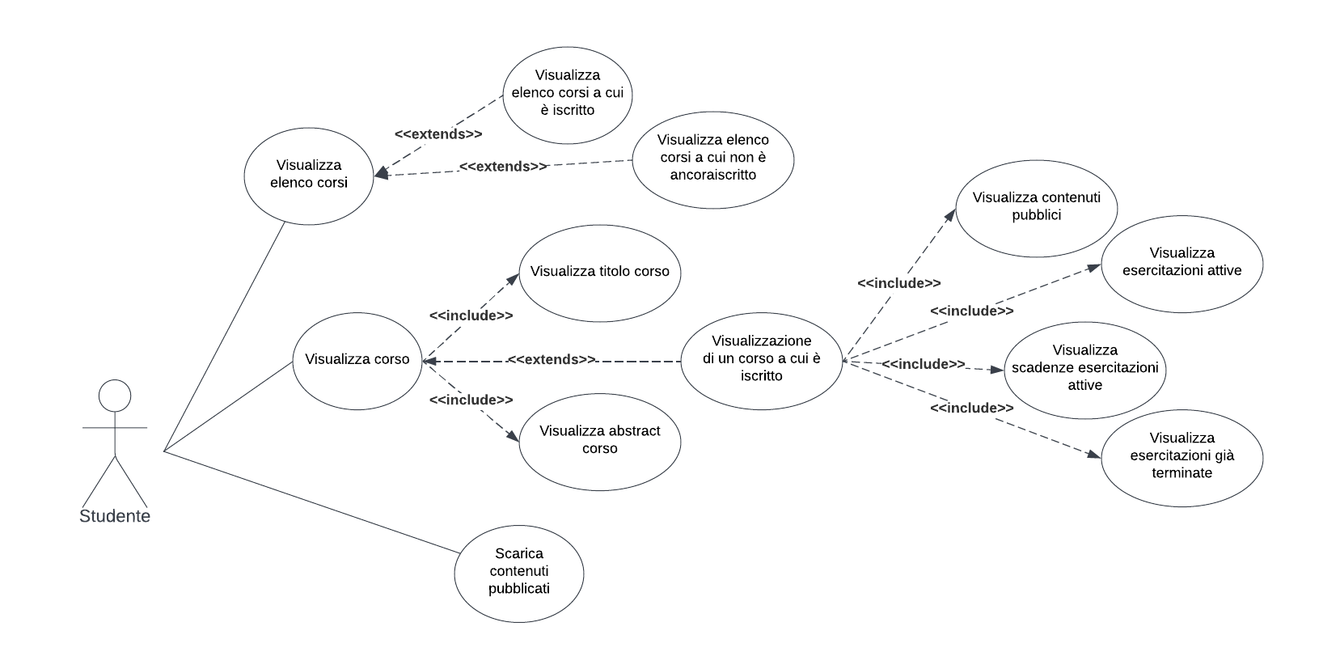

TITOLO: Uso e visualizzazione dei corsi lato studente

RIASSUNTO: Questo use case descrive come uno studente interagisce con i corsi

DESCRIZIONE:

Lo studente visualizza un corso al quale non è iscritto:

* Lo studente visualizza abstract e titolo corso

Lo studente visualizza un corso al quale è iscritto:

* Lo studente visualizza abstract e titolo corso
* Lo studente visualizza tutti i contenuti pubblicati e resi visibili
* Per ogni esercitazione lo studente visualizza la data di scadenza

## Visualizzazione delle statistiche associate alle esercitazioni (lato docente e studente)

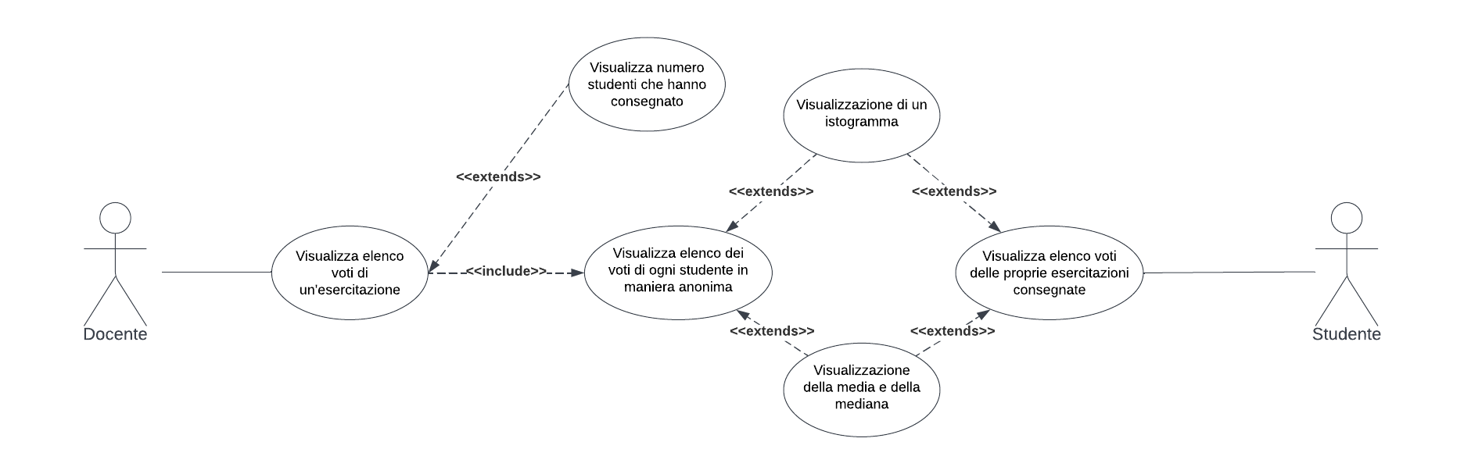

TITOLO: Visualizzazione delle statistiche associate alle esercitazioni, lato docente

RIASSUNTO: Questo use case descrive come i docenti visualizzano i risultati delle esercitazioni pubblicate

DESCRIZIONE:

* Il docente visualizza un istogramma che rappresenta i voti degli studenti relativi ad una particolare esercitazione
* Il docente visualizza quanti studenti hanno consegnato l’esercitazione
* Il docente visualizza media e mediana degli studenti

TITOLO: Visualizzazione delle statistiche associate alle esercitazioni, lato studente

RIASSUNTO: Questo use case descrive come gli studenti visualizzano i risultati delle esercitazioni svolte

DESCRIZIONE:

* Lo studente visualizza un istogramma con i risultati delle proprie consegne relative ad un particolare corso

## Svolgimento simulazioni d’esame

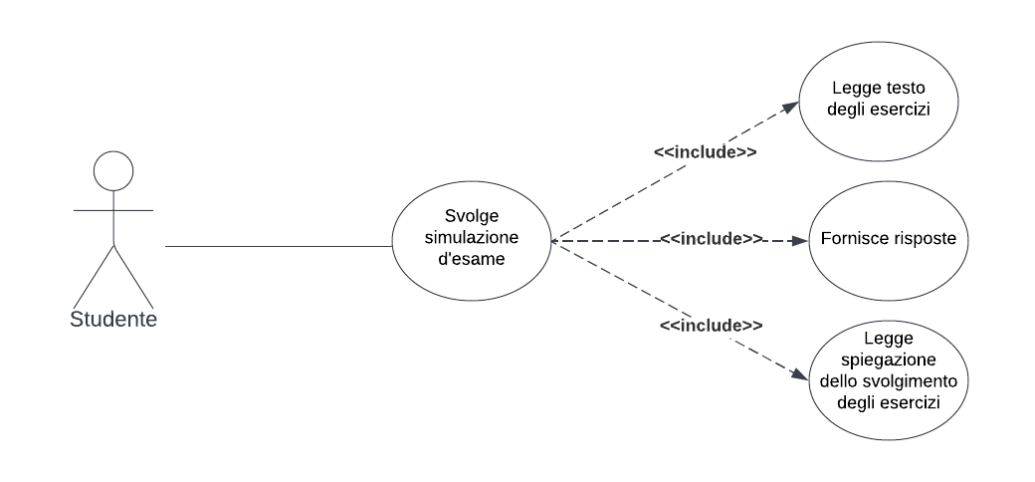

TITOLO: Svolgimento simulazioni d’esame

RIASSUNTO: Questo use case gli studenti svolgono un’esercitazione d’esame

DESCRIZIONE:

* Lo studente seleziona la voce esercitazione d’esame all’interno di un corso
* Lo studente sceglie un numero di domande ed un tempo per svolgere l’esame [exception 1]
* Lo studente visualizza le domande della simulazione d’esame, che sono state scelte casualmente tra le domande marcate come d’esame
* Lo studente risponde alle domande
* Allo scadere del tempo o alla conferma da parte dello studente di aver finito lo studente visualizza il punteggio finale, calcolato come media degli esercizi svolti

EXCEPTIONS:

* [exception 1]: lo studente può selezionare un numero di domande non superiore al numero di domande d’esame rese visibili a quel momento

# Requisiti non funzionali

Di seguito è fornita la specifica dei requisiti non funzionali del progetto Solve.it come da definizione nel documento di progetto. Per ogni requisito non funzionale è fornita una descrizione della proprietà del sistema ad esso associata ed una chiave per la verifica dell’ottenimento della proprietà specificata in un successivo momento della realizzazione del progetto. La verifica di ogni requisito non funzionale avviene tramite delle caratteristiche misurabili (specificate assieme ai relativi criteri di misura) che di seguito sono associate ad ogni specifica di requisito.

Lo strumento utilizzato per fornire la specifica dei requisiti non funzionali sono tabelle strutturate che includono, per ogni requisito, nome, codice identificativo (come fornito nel documento di progetto), descrizione e criteri di misura per la successiva verifica della proprietà di sistema descritta.

| **Proprietà del sistema** | **Descrizione del requisito** | **Misura del requisito** |
| --- | --- | --- |
| Accessi sicuri al sistema (**RNF 1**) | Comunicazioni sicure tra front-end e back-end | Scambio dati tramite protocollo https |
| Sicurezza sessioni di accesso lato front-end (**RNF 1**) | Ogni sessione di front-end scade dopo un certo tempo di inattività | Una sessione inattiva (ossia per cui non vengono inviate richieste a server) scade dopo 20 minuti |
| Tracciamento lato back-end delle sessioni di front-end (**RNF 1**) | Le sessioni lato front-end vengono tracciate lato back-end | * Il server mantiene un token per ogni sessione di front-end attiva * Ogni richiesta del client specifica il token della sessione front-end durante la quale è stata inviata * Il server invia risposte alle richieste dei client solo se associate ad un token valido |
| Valutazione delle risposte gestita lato back-end (**RNF 2**) | La valutazione delle risposte fornite da uno studente ad un’esercitazione devono essere svolte dal server | La verifica del punteggio della risposta è effettuata a back-end in seguito ad un submit della risposta da parte dell’utente |
| Sicurezza della procedura di risposta ad un’esercitazione (**RNF 2**) | La procedura di specifica della risposta ad un’esercitazione non deve permettere ad uno studente all’utente di fornire un numero eccessivo di risposte consecutive | * Il submitting di risposte al server deve avvenire a non meno di 30 secondi l’una dall’altra * Viene preservato lato back-end solo l’ultimo submit effettuato dallo studente per un’esercitazione |
| Buona usabilità dell’interfaccia utente (**RNF 3**) | L’interfaccia utente deve essere semplice da interpretare e l’utente deve potersi orientare autonomamente tra le funzionalità offerte dall’interfaccia | Il numero di elementi dell’interfaccia utente front-end di tipologia differente (due voci cliccabili di un elenco di corsi non sono considerati tali) presenti a schermo sono limitati a 10 |
| Privacy (**RNF 4**) | Il sistema deve proteggere i dati privati di ogni utente dagli altri utenti del sistema | * Al login dell’utente il sistema tiene traccia solo dell’indirizzo email di ateneo dell’utente che ha effettuato l’accesso * Le statistiche sulle esercitazioni che i docenti visualizzano sono anonime |
| Compatibilità con più piattaforme (**RNF 5**) | Il sistema può essere utilizzato da più tipologie purché supportino le versioni più recenti dei browser Mozilla Firefox, Google Chrome e Microsoft Edge | Il sistema è compatibile con i seguenti browser:   * Google Chrome (versione 105 o successiva) * Mozilla Firefox (versione 104 o successiva) * Microsoft Edge (versione 105 o successiva) |

# Analisi di contesto

Allo scopo di finalizzare la caratterizzazione dei componenti e dei moduli del progetto è necessario prima descrivere il contesto in cui opera il sistema Solve.it. Di seguito verrà rappresentato il contesto in cui Solve.it opera in relazione ai sistemi ed utenti esterni con cui dovrà interagire.

## Utenti e sistemi esterni

### Utente anonimo

È colui che desidera usufruire dei servizi della piattaforma (in qualità di docente o studente) ma non ha ancora effettuato l’autenticazione come descritto dal **RF** **1**

### Studente

È colui che accede e si iscrive ai corsi offerti dai docenti della piattaforma per effettuare esercitazioni e attività di studio tramite il materiale pubblicato dai docenti.

### Docente

È colui che si iscrive alla piattaforma con l’obiettivo di sfruttarne le potenzialità nell’offrire ai propri studenti un metodo di apprendimento volto alla soluzione di problemi propedeutici agli argomenti del corso o dei corsi tenuti.

Il docente crea corsi visibili agli studenti della piattaforma come dal **RF 10** e per ogni corso pubblica delle esercitazioni (**RF 3**) e del materiale propedeutico alla comprensione della materia del corso (**RF 14**).

### Wolfram API

È un sistema esterno alla piattaforma che permette di calcolare il valore numerico di un’espressione matematica fornita in input. Viene usato da Solve.it per permettere agli studenti di avere la libertà, nel caso di esercitazioni con risposta numerica (**RF 4.1**), di fornire tale risposta sia in formato numerico che in forma di espressione (dunque non fornendo il valore desiderato in maniera esplicita).

### Unitn API

È un sistema esterno fornito dall’ateneo di Trento che permette a tutti i membri dell’ateneo di effettuare la propria autenticazione ai servizi universitari. Verrà utilizzato da Solve.it per limitare l’accesso alla piattaforma unicamente a membri dell’ateneo (nel solo caso di studenti e docenti e come da **RF 1**) e permettere omogeneità nel metodo di autenticazione rispetto ai servizi dell’ateneo di Trento.

### MongoDB API

È un sistema esterno utiizzato dalla piattaforma Solve.it per memorizzare tutti i dati necessari, in particolare quelli utili a tracciare l’utenza (laddove consentito nel rispetto della privacy e come definito nel **RF ???** e stabilito dal **RNF 4**) e quelli relativi ai corsi, contenuti ed esercitazioni.

## Diagramma di contesto

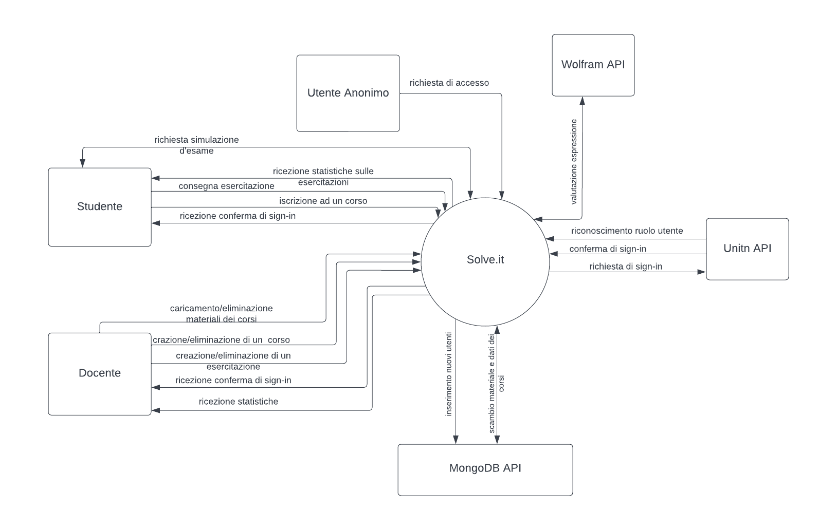

## Descrizioni dei flussi

* Un utente anonimo richiede l'accesso al sistema Solve.it e viene reindirizzato al sistema di autenticazione di Unitn
* Solve.it utilizza le API di Unitn per registrare l'utente che sta provando a loggarsi
* Solve.it riceve i dati dell'account che si è registrato dalle API di Unitn, oppure un messaggio di errore in caso l'autenticazione sia fallita
* Solve.it utilizza le API di Wolfram per correggere espressioni inserite come risposta a domande con risposta numerica
* Solve.it invia a MongoDB i dati riguardanti i nuovi utenti
* Solve.it comunica con MongoDB per salvare file caricati dai docenti e recuperarli quando vengono richiesti
* Solve.it comunica con MongoDB per salvare esercitazioni e recuperarli quando vengono richieste
* Solve.it comunica con MongoDB per salvare i risultati delle esercitazioni e recuperarli quando vengono richiesti
* Il docente carica, modifica, ed elimina materiale in un corso
* Il docente carica, modifica, ed elimina corsi
* Il docente crea ed elimina un'esercitazione in un corso
* Il docente riceve la conferma di sign-in una volta inserite le credenziali corrette e una volta che il sistema riceve la conferma che l'utente sia un docente
* Il docente visualizza le statistiche di un esercitazione
* Lo studente inizia una simulazione d'esame
* Lo studente visualizza le statistiche di un corso
* Lo studente consegna un'esercitazione
* Lo studente si iscrive ad un corso
* Il docente riceve la conferma di sign-in una volta inserite le credenziali corrette e una volta che il sistema riceve la conferma che l'utente sia uno studente

# Analisi dei componenti

## Definizione dei componenti

## Diagramma dei componenti

